**EasyMusic说明书**

1. 概述

在这个多媒体时代，音乐播放器层出不穷。但是大多数的播放器的侧重点都是网络播放，很少有在本地播放上下力气的。特别是歌词显示方面，大多数字体很小、显示不清楚、动画卡顿等等。本软件以歌词显示为主要功能，能够平滑滚动、点击跳转、滚轮微调、保存歌词等功能；同时，提供了良好的定制性，支持调速、调音调等。

1. 创新点

* 使用了Bass音频库，音质得以保证
* 采用WPF技术，技术新颖
* 使用显卡加速，图形性能更好
* 全部使用矢量图形，支持高分屏
* 柔和而不过分华丽的歌曲切换动画
* 高度自定义性，可更换皮肤
* 以歌曲为本，没有无用的功能
* 界面干净、扁平，无广告

1. 软件及硬件要求
2. 软件要求

|  |  |
| --- | --- |
| 系统 | Windows 10 x86/x64 |
| .Net平台 | .Net 4.6.1 |
| 显示应用程序框架 | DirectX 11及以上 |

1. 硬件最低要求

|  |  |
| --- | --- |
| CPU | 第四代酷睿i3 |
| 显卡 | HD4000、GTX620及同等级显卡 |
| 显示器 | 1366*768 |
| 硬盘 | 10M可用空间 |
| 声卡 | 支持16bit 48000Hz |

1. 界面介绍

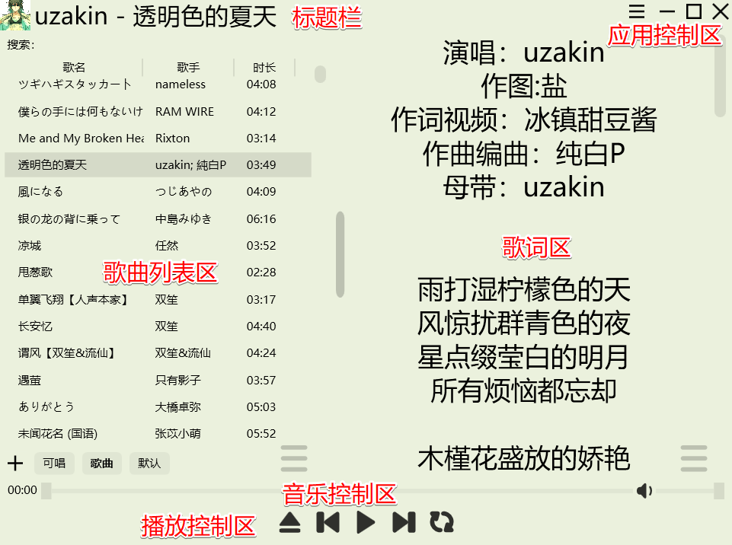

1. 基本操作
2. 打开文件

方式一：单击播放控制栏上的按钮

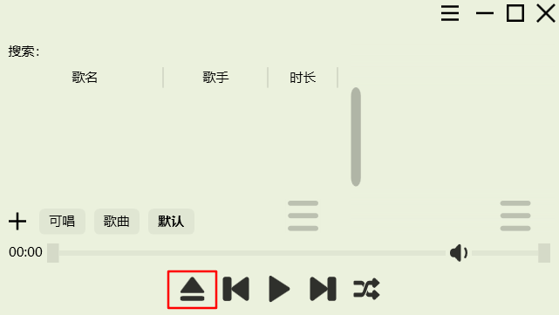

方式二：单击播放列表上的按钮，选择“文件”、“文件夹”或“文件夹及子文件夹”

文件：单个或多个文件

文件夹：单个或多个文件夹，仅包含该文件夹下根目录的歌曲

文件夹及子文件夹：单个或多个文件夹，包含文件夹下所有歌曲

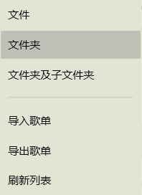

1. 播放文件

方式一：在没有正在播放的歌曲的情况下单击播放控制栏的按钮，将会根据循环方式播放下一首歌曲：

单曲循环、列表循环：播放列表中第一首歌曲

随机播放：随机播放列表中的一首歌曲

方式二：双击歌曲列表中的一首歌曲

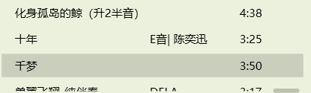

1. 播放控制

播放控制共有四个按钮：为上一曲，（）为播放（暂停）、为下一曲、  分别为随机播放、单曲循环和列表循环。

单击或拖动进度条（），可以改变当前的播放时间。

支持快捷键控制：

**全局热键**

Ctrl+→ 下一曲

Ctrl+← 上一曲

Ctrl+↑ 音量+

Ctrl+↓ 音量-

Ctrl+/ 播放/暂停

**内部热键**

→ 前进4秒

← 后退4秒

PageUp 上一曲

PageDown 下一曲

（空格键） 播放/暂停

该热键可在软件的菜单（）、帮助（）查看。

1. 音量调节

方式一：滑动或单击右下角的音量滑杆进行音量调节。

方式二：使用快捷键（Ctrl+↑（音量+）、Ctrl+↓（音量-））。

1. 列表操作
2. 打开菜单

方式一：单击歌曲列表右下角的三横（）打开菜单。

方式二：右键某一首歌曲，将会弹出关于该歌曲的菜单。

1. 打开歌曲所在文件夹并选中歌曲：

单击菜单、选择

1. 显示音乐信息

单击菜单、选择，将会显示简单的音乐信息：

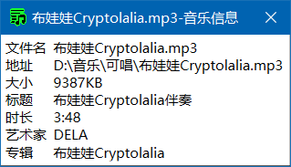

1. 将选中的歌曲插播到下一首

单击菜单、选择，该歌曲会强制在下一首播放。

1. 删除歌曲

单击菜单、选择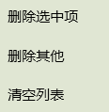中的一项。

删除选中项：仅删除选中的歌曲

删除其他：删除除选中项外其他所有歌曲

清空列表：删除列表中所有歌曲

1. 导入导出音乐列表

单击菜单、选择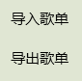，进行歌单的导入导出。音乐列表采用.csv格式，可在Excel或文本编辑器中打开进行手动编辑。

1. 刷新列表

单击菜单、选择，软件会对当前列表进行重新读取，可用在手动修改歌单文件后。若发现有不存在的文件，将会给予提示。

1. 收放列表

单击歌曲列表右侧的竖条，可以对音乐列表进行收缩或释放操作。

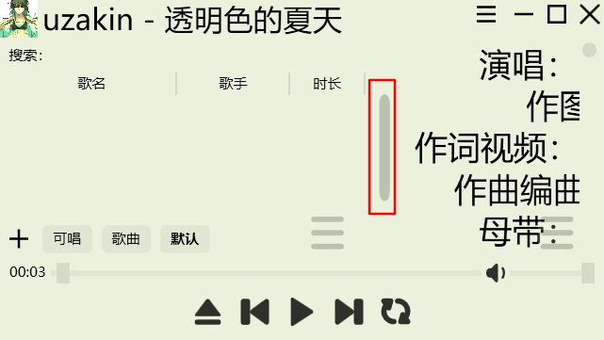

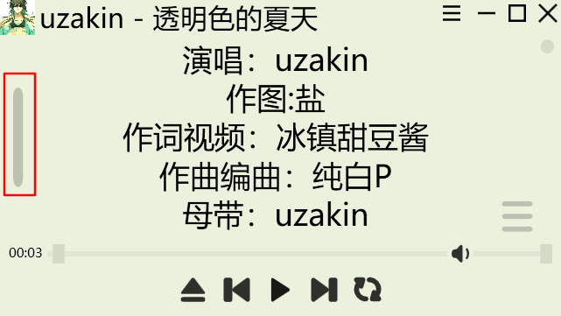

1. 切换歌单

软件支持多歌单，可以点击歌曲列表下的歌单按钮进行切换。



若歌单较多，无法在一行排列下，可通过滚轮进行横向滚动。

单击加号（）可以新建歌单。

右键歌单按钮会弹出菜单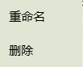，可以重命名或删除该歌单。歌单文件将会一并删除。

歌单文件保存在%APPDATA%\EasyMusic\MusicList中。

1. 搜索歌曲

在歌曲列表上方的搜索标签右方输入关键词，支持搜索当前歌单。

支持普通搜索、

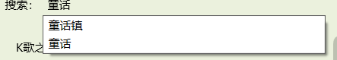

拼音搜索、

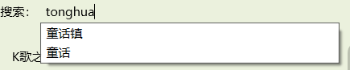

首拼搜索

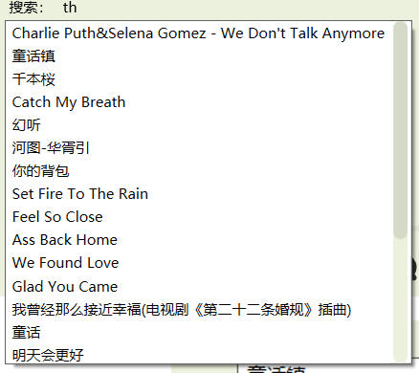

搜索不区分大小写。

1. 歌词操作
2. 歌词窗口类别

当歌曲目录存在同名lrc文件时，将会显示滚动歌词。歌词的类别分两种，可在设置中设置。若目录不存在同名lrc但是存在同名txt时，将会显示手动歌词，需自行滚动。若都不存在，则不显示歌词。

1. 歌词跳转

当鼠标光标移至某一行歌词上方时，会变成手型（），此时单击歌词，歌曲将会跳转至歌词位置。

1. 打开菜单

单击歌词区域右下角的三横（）打开菜单。

1. 关闭歌词显示

打开菜单，点击，歌词区域将会收缩。若要再次显示歌词区域，打开歌曲列表的菜单，单击，即可恢复显示歌词。

1. 重新载入歌词

当手动更改或新增了歌词文件后，可以打开菜单，单击对歌词进行重载。

1. 操作歌词

打开菜单，点击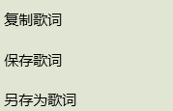可以对歌词进行复制、保存、另存为操作。

复制歌词：复制可见歌词，不包括时间标签。

保存歌词：将调整后的歌词保存到原来的位置。

另存为歌词：将调整后的歌词保存到其他位置。

1. 搜索当前歌曲

打开菜单，点击，可以以当前歌曲名为关键词在网易云音乐网站中搜索当前歌曲。

1. 调整歌词字号

打开菜单，在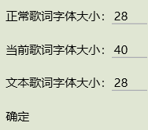中输入想要的字号，然后单击确定，即可更改歌词字号。

正常歌词：普通未高亮状态的歌词。

当前歌词：当前时间的歌词。

文本歌词：txt格式的歌词。

1. 悬浮歌词

悬浮歌词，也可称为桌面歌词，为可以在任何非显卡独占界面最顶端显示的歌词。



打开菜单，单击打开悬浮歌词。打开后再次打开菜单，单击可关闭悬浮歌词。

右键悬浮菜单按钮，可打开悬浮歌词设置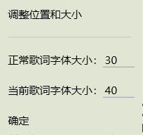。

单击调整位置和大小，可调整悬浮歌词的位置和大小。此时悬浮歌词会变成



拖动任意位置可以改变其位置，拖动边框可改变其大小。单击确定按钮将结束调整，锁定当前位置和大小。

歌词大小的调整方式同软件内歌词的调整方式。

1. 微调歌词进度

在lrc歌词界面，使用鼠标滚轮滚动，歌词区域右上角将会出现类似的提示，可改变歌词与歌曲的偏移。若要保存当前偏移，可以打开菜单单击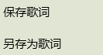进行保存。

1. 标题栏



1. 专辑图

若音乐有专辑图，标题栏最左边会出现专辑图。单击专辑图，将会放大专辑图。右键专辑图，可以选择关闭或者保存。

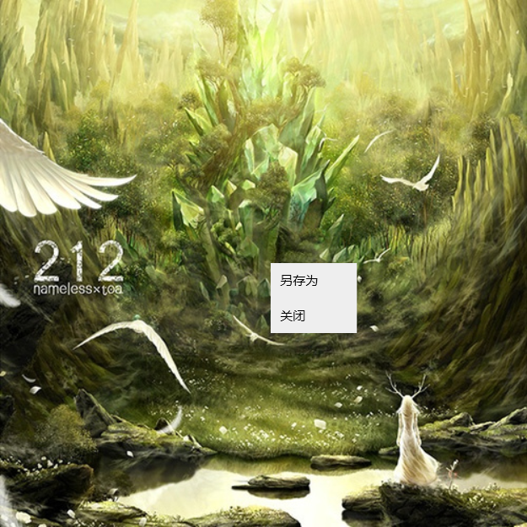

1. 音乐名

专辑图右方会显示音乐名，该名与文件名相同。

1. 菜单按钮

单击标题栏上的按钮，可以进入程序菜单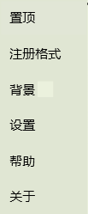。

置顶：让界面总是悬浮在所有界面的最上方

注册格式：将本软件注册为.mp3的打开方式之一

背景：单击背景标签右边的方块，可以改变背景颜色。

设置：打开设置界面

帮助：打开帮助界面

关于：打开关于界面

1. 最小化按钮

单击最小化按钮，可最小化程序，或最小化到托盘图标（可在设置中更改）。

1. 最大化按钮

单击最大化按钮，可让程序在最大化和普通之间切换。双击标题栏，也可以在最大化和普通之间切换。按住标题栏拖到最上，可以让程序最大化。

1. 关闭按钮

单击关闭按钮，可以关闭程序，或最小化到托盘图标（可在设置中更改）。

1. 歌曲设置界面

单击进度条与音量条中间的喇叭按钮，可以打开歌曲设置界面。歌曲设置界面用于设置歌曲自身的属性以及输出的硬件。若想恢复初始设置，只需单击恢复按钮。

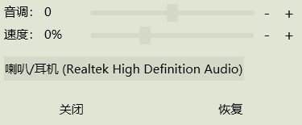

1. 调节音调

滑动的滑杆或点击+-按钮，可以改变音调，调节范围为±50个半音。对于大多数小于等于44100Hz采样率的音乐文件，音调的调节不宜超过4个半音，否则会出现破音等问题。

1. 调节速度

滑动的滑杆或点击+-按钮，可以改变音乐播放速度。

1. 更改播放设备

当可用的播放设备（如喇叭、耳机、蓝牙设备、数字输出等）不止当前的一个时，在关闭按钮上方会出现音频硬件的按钮，如。单击按钮，可将当前的播放设备切换到目标设备。

1. 程序设置界面

单击标题栏的菜单然后单击设置可以进入设置界面。

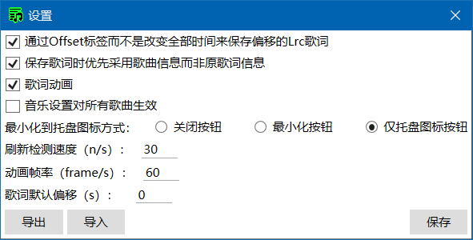

1. 保存歌词偏移方式

勾选，则会在保存或另存为歌词时采用Lrc内置的Offset标签来进行偏移，否则通过直接改变Lrc时间标签来改变。可能部分音乐播放器不支持Offset标签。默认勾选。

1. 保存歌词信息优先来源

勾选，则会在保存或另存为歌词时采用音乐文件的信息作为Lrc的标签，否则将会保留原Lrc文件的音乐信息标签。默认勾选。

1. 歌词动画

勾选，则在歌词切换时会有动画效果。动画包括字体的缩放动画以及歌词整体的滚动动画。默认勾选。

1. 音乐设置有效范围

勾选,则会使在歌曲设置界面设置的音调、速度自动应用于所有播放的歌曲。默认不勾选。

1. 最小化到托盘图标方式

选择中的其中一个，可以选择程序最小化到托盘图标的方式。默认为仅托盘图标按钮。

关闭按钮：单击关闭按钮不关闭，而是隐藏到托盘图标。

最小化按钮：单机最小化按钮在最小化的同时取消在任务栏的显示。

仅托盘图标按钮：只有在点击托盘图标按钮时才会隐藏/显示主界面。

托盘图标显示在屏幕右下角，可能要点击才会显示。右键托盘图标，会显示托盘图标菜单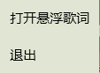。其中悬浮菜单按钮与歌词菜单中的相同。单机退出按钮可退出整个程序。

1. 帧率设置

修改帧率设置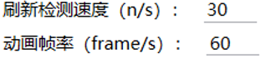中的值，可以改变最高刷新速度。实际刷新频率与电脑配置有关。

刷新检测速度：包括音乐进度条的更新速度、歌词更新速度等。

动画帧率：表示歌词动画的帧率，该帧率与电脑配置关系极大。在不最大化窗口、大约1000*600的分辨率下，只需HD4000即可达到60帧。若在1080P下最大化，需要GTX650以上显卡才可能可以达到60帧。

1. 歌词默认偏移

修改歌词默认偏移，可将该偏移时间额外应用于所有歌曲。该偏移会与每一首歌的自身的偏移相叠加。正数为提早歌词，负数为延后歌词。

1. 导入导出设置

单击导出和导入按钮可导入或导出设置。设置文件为XML格式，可以但不建议进行更改。部分设置并不会在设置界面中显示，可通过导出设置修改后导入来实现修改设置，

1. 常见问题

**A.** 为什么我的电脑打不开EasyMusic？

**W.** EasyMusic仅支持Windows10及以上的系统，请确认是否为最新版系统。

**A.** 为什么我的电脑运行EasyMusic显示动画十分卡顿？

**W.** 由于EasyMusic使用了很多的过渡动画，需要较好的显卡才能够完全显示。若显示卡顿，可关闭动画。

**A.** 为什么我的电脑播放音乐没有声音？

**W.** 请检查是否连接扬声器、是否设置了正确的输出设备。

**A.** 为什么连接远程桌面后EasyMusic无声并报错？

**W.** 由于技术原因，暂不支持远程桌面。

**A.** 为什么软件会无辜崩溃？

**W.** 由于是个人开发，力量有限，难免会有漏网之鱼。大部分情况下崩溃日志会保存在目录的“UnhandleException.log”文件中。